Полное описание практики
Название образовательной практики | Проект «Мы – дети Югры»
Цель | Сформировать знания о промысле, быте, традициях, культуре народов Севера.  Повысить у обучающихся интерес и уважение к национальной культуре народов ханты и манси, их творчеству и известных людях, проживающих на территории ХМАО-Югры.
Задачи | - расширить и закрепить знания детей о истории ХМАО;  - учить чувствовать и понимать образный язык коренных народов Севера;  - углублять и расширять знания детей об известных людях ХМАО;  - создавать условия для самостоятельной познавательной деятельности детей.  - развить чувство нравственных ценностей народов Севера (единство человека и природы, любовь к родной земле, трудолюбие, милосердие);  - формировать у детей эмоционально - образное восприятие произведений устного народного творчества;  - по средствам литературных произведений, видеофильмов способствовать воспитанию у детей любви к родному краю;  - воспитывать умение ценить красоту и богатство родной природы.
Возраст обучающихся | Программа адресована детям, обучающимся по общеразвивающей общеобразовательной программе дополнительного образования «Наш выбор – здоровье» в возрасте от 7 до 17 лет.
Категория обучающихся | Обучающиеся с разными образовательными потребностями.
Место и назначение образовательной практики в содержании и реализации ДООП | Данная практика реализуется в рамках проекта Региональной инновационной площадки «Внедрение в образовательный процесс этнокультурных традиций как одно из средств воспитания детей в МАУ ДО «Центр «Поиск»
Краткая аннотация (для опубликования в реестре) | В проекте представлены материалы по организации совместной деятельности педагога и детей по этнокультурному воспитанию детей, создание предметно-развивающей среды по ознакомлению с родным краем на территории Ханты – Мансийского автономного округа. Для достижения обучающихся более высокого уровня знаний о родном крае, о жизни, быте, традициях коренных жителей Севера. Использование наглядных методов: иллюстрации, презентации, видеоролики, музыкальные и литературные произведения, музейные экспонаты, которые помогают развивать у детей познавательные способности и важные процессы мышления через игровую и практическую, исследовательскую, самостоятельную деятельность.
Этапы и сроки реализации образовательной практики
Этап, сроки | Содержание
Подготовительный,  1 месяц | Подборка методической литературы; наглядно - иллюстративного материала; поиск материалов, опираясь на интернет ресурсы; создание презентаций, видео роликов по теме проекта.
Основной, 4 месяца | - Беседа «Как велика наша страна!».  - введение в тематический образовательный проект;  - постановка целей и задач;  - нахождение методов достижения цели;  - знакомство с народами севера Сибири.  - «Знакомство с жизнью и бытом народов Крайнего Севера»  - познакомить детей с жизнью народов севера;  - развивать познавательную активность, воображение;  - активизировать словарный запас у детей;  - воспитывать у детей уважение к народам севера;  - Викторина «Народы севера, быт и жизнедеятельность»  - «Фольклор народов севера»  - знакомство с творчеством народов Севера.  Экскурсия в библиотеку «Поэты Югры».  - познакомить детей с творчеством и поэтами земли Югорской.  - Встреча с поэтом с. Саранпауль.  - Знакомство с поэтом и его творчеством о Югре.  - Творческая деятельность «Я живу в Югре»  - Выставка рисунков.  - Художники села Саранпауль.  - Экскурсия в музей.
Заключительный, 1 месяц | Сбор всей информации, оформление творческих работ, фотографий, видео о проделанной работе. Защита обучающимися проекта.
Необходимые ресурсы: (материально-технические, информационные, интеллектуальные, организационные, кадровые (при наличии и необходимости) | Материально-технические: интерактивная доска, компьютер.  Информационные: обучающие системы на базе мультимедиа-технологий, сеть Интернет,  Интеллектуальные: проектная деятельность педагога и обучающихся и культурологическое наполнение учебно-воспитательного процесса.  Организационные:  - беседы с детьми диагностического характера и анализ перспективного планирования по реализации регионального компонента;  -изучение методической литературы и с помощью интернет ресурсов нужной информации по данной теме. Нахождение методов достижения цели.  - Разработка и реализация проекта «Мы – дети Югры».  - Создание презентаций, видео роликов по теме проекта. Организация экскурсии, встреч, съемки и т.д.
Результат реализации образовательной практики (в соответствии с целью и задачами Конкурса, т. е. какие навыки, компетенции сформированы и сведения, подтверждающие результат) | Обучающиеся получили знания о промысле, быте, традициях, культуры народов севера. Они узнали об известных творческих писателей и художников, которые проживали и проживают в ХМАО, а также познакомились с одним из них на нашем занятии.  У детей появился интерес и чувство уважения к национальной культуре народов Севера. Сформировалось целостное представление, о природе родного края и людях, которые проживают рядом с ними, чувство нравственных ценностей народов Севера (единство человека и природы, любовь к родной земле, трудолюбие, милосердие). Так же появилось желание и интерес к познавательной, самостоятельной и творческой деятельности.
Перспективы развития образовательной практики | Данную образовательную практику можно дополнить или преобразовать для обучающихся с ОВЗ, трудновоспитуемых и для обучающихся в социально- опасном положении, находящихся в трудной жизненной ситуации.
Приложения | - Конспект занятия «Встреча с поэтом села Саранпауль Квашниным В.А.» - Приложение 1  - Свидетельство о предоставлении своего опыта в рамках Всероссийской конференции «Опыт, традиции и инновации в современной системе образования» Приложение 2  - Диплом победитель (1 место) Международный конкурс педагогического мастерства работников образования «Лучший педагогический проект» Работа: «Мы – дети Югры» Приложение 3  - Общее фото детей с грамотами за проделанную работу по проекту Приложение 4
Цифровые следы реализации образовательной практики | - «Знакомство с жизнью и бытом народов Крайнего Севера» https://vk.com/wall-156778590_546  - Онлайн - экскурсия в библиотеку «Поэты Югры» https://vk.com/wall-156778590_566  - Встреча с поэтом с. Саранпауль Владимиром Александровичем Квашниным. https://vk.com/wall-156778590_685  - Экскурсия в музей «Художники Югры» https://vk.com/wall-156778590_685  - Репортаж «АТВ Березово» https://vk.com/wall-156778590_699

Приложение 1
Муниципальное автономное учреждение
дополнительного образования «Центр «Поиск»

«Встреча с поэтом с. Саранпауль
Владимиром Александровичем Квашниным».

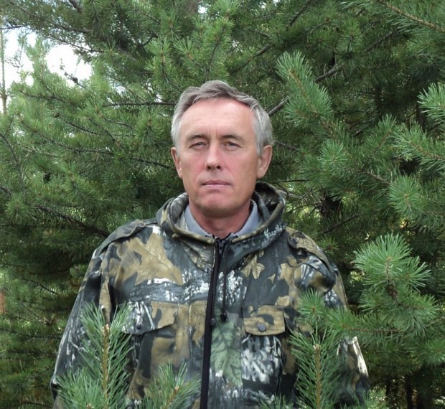

Составитель: педагог дополнительного образования
Филиппова Ксения Владимировна

с. Саранпауль 2021 г.
Цель: Познакомить детей с поэтом Владимиром Квашниным и его творчеством, приобщать обучающихся к культуре родного края Ханты – Мансийского Автономного округа Югры.
Задачи.
Образовательные: познакомить детей с писателем и его творчеством.
Обогащать и активизировать словарь, побуждать детей активно участвовать в беседе.
Развивающие: развивать речь, мышление, память, побуждать к творчеству.
Воспитательные: воспитывать любовь к родному селу, краю, культуру поведения при беседе.
Оборудование и материалы: сборник стихов поэта Владимира Квашнина, мультимедийный проектор, экран, ноутбук, презентация «Биография В.А. Квашнина», аудиозапись песни поэта.
Предварительная работа: презентация, чтение и разучивание стихотворений В. А. Квашнина, пожелания поэту от воспитанников в ежедневнике.
Оформление зала: Выставка книг писателя.
Содержание
Орг. момент.
П: Здравствуйте ребята! У нас на занятии присутствуют гости, давайте поприветствуем их. Сегодня у нас необычный день, день встречи с поэзией. А что такое поэзия? Поэзия – жанр литературы, содержащий в своей основе стихотворные шедевры с идеальной образностью. Тема нашего занятия: Встреча с поэтом с. Саранпауль Владимиром Александровичем Квашниным. Ребята, сегодня к нам на занятие я пригласила поэта и писателя земли Югорской Квашнина Владимира Александровича. Поприветствуйте нашего гостя.
Ребята, кто такие поэты? (Ответы детей)
Поэт – это стихотворец, писатель, создающий произведения в стихах.

Для того чтобы узнать где можно встретиться со стихами, сказками, рассказами отгадайте загадку:

Не куст, а с листочками
Не рубашка, а сшита
Не человек, а разговаривает.
Д: Книга.
П: Как вы думаете, без кого не появится на свет книга?
Д: Без писателя, поэта.

Основная часть. Беседа с гостем.
П: Прежде чем перейти к нашей беседе с поэтом, я бы хотела познакомить вас с биографией В.А. Квашнина.
(Показ презентации).

П: Как вы обратили внимание, у нас в зале оформлена выставка книг В.А. Владимир Александрович, могли бы вы рассказать нам о своих книгах.

П: Владимир Александрович, мы хотели сделать для вас приятное, ребята выучили ваши стихи и хотят вам их рассказать. (Дети исполняют стихи).

Интервью с поэтом.
П: Владимир Александрович, скажите пожалуйста, за всю вашу карьеру поэта и писателя как часто у вас брали интервью? (Ответ поэта)
П: На самом деле мы очень ждали нашей встречи, и ребята за ранее подготовили для вас вопросы, которые их интересуют. (Вопросы детей поэту в формате интервью).

- О чём Вам нравится писать?
- Какие стихи и произведения вы сочиняете, и для какого круга слушателей?
- ВА, расскажите о своём детстве, юности. Какие были более запоминающие моменты?
- ВА, интересно, когда Вы написали своё первое стихотворение и о чем?
- Вы бы хотели, что бы ваш талант передался вашим детям или внукам?
- Как часто Вас приглашают выступать в города?
- ВА, как рождаются у Вас стихи?

Спасибо большое, за интересную беседу. Пришло время провести физ. минутку. Я попрошу вас всех встать и повторять за мной.

Физ. минутка.
Вновь у нас физкультминутка,
Наклонились, ну-ка, ну-ка!
Распрямились, потянулись,
А теперь назад прогнулись.
Разминаем руки, плечи,
Чтоб сидеть нам было легче,
Чтоб писать, читать, считать
И совсем не уставать.
Голова устала тоже.
Так давайте ей поможем!
Вправо-влево, раз и два.
Думай, думай, голова.
Хоть зарядка коротка,
Отдохнули мы слегка.

П: ВА, многие стихи становятся со временем песнями. Есть у Вас стихи, которые стали песнями? (Ответ поэта)
Видеозапись песни.

Анализ песни Ребята, как вы поняли, о чем эта песня? Понравилась ли она вам?

Практическая часть.
На экране выведены четверостишья стихотворения «Лайка» В.А., но в не правильном порядке, ваша задача логически составить стихотворение, а В.А., проверит.
В.А. прочитайте пожалуйста это стихотворение.

Рефлексия
П: Ребята, сегодня на занятии мы познакомились с творчеством В.А. Квашнина. Что вы можете рассказать о поэте, что вам больше всего запомнилось и понравилось на нашем занятии.
- С кем бы вы поделились об услышанном на занятии?
- Что для вас оказалось сложным, непонятным?

Итог:
П: ВА, мы благодарим Вас за встречу. Ребята подготовили для Вас подарок: ежедневник с пожеланиями. Возможно, он Вам пригодятся для вашего творчества. И благодарственное письмо от воспитанников «Центра «Поиск». А теперь подошло время послушать стих в исполнении автора.

Дом. задание. Сегодня на занятии мы работали со стихи В.А «Лайка», я отправлю его вам в наш чат, к следующему занятию подготовьте анализ стихотворения.

Приложение 2

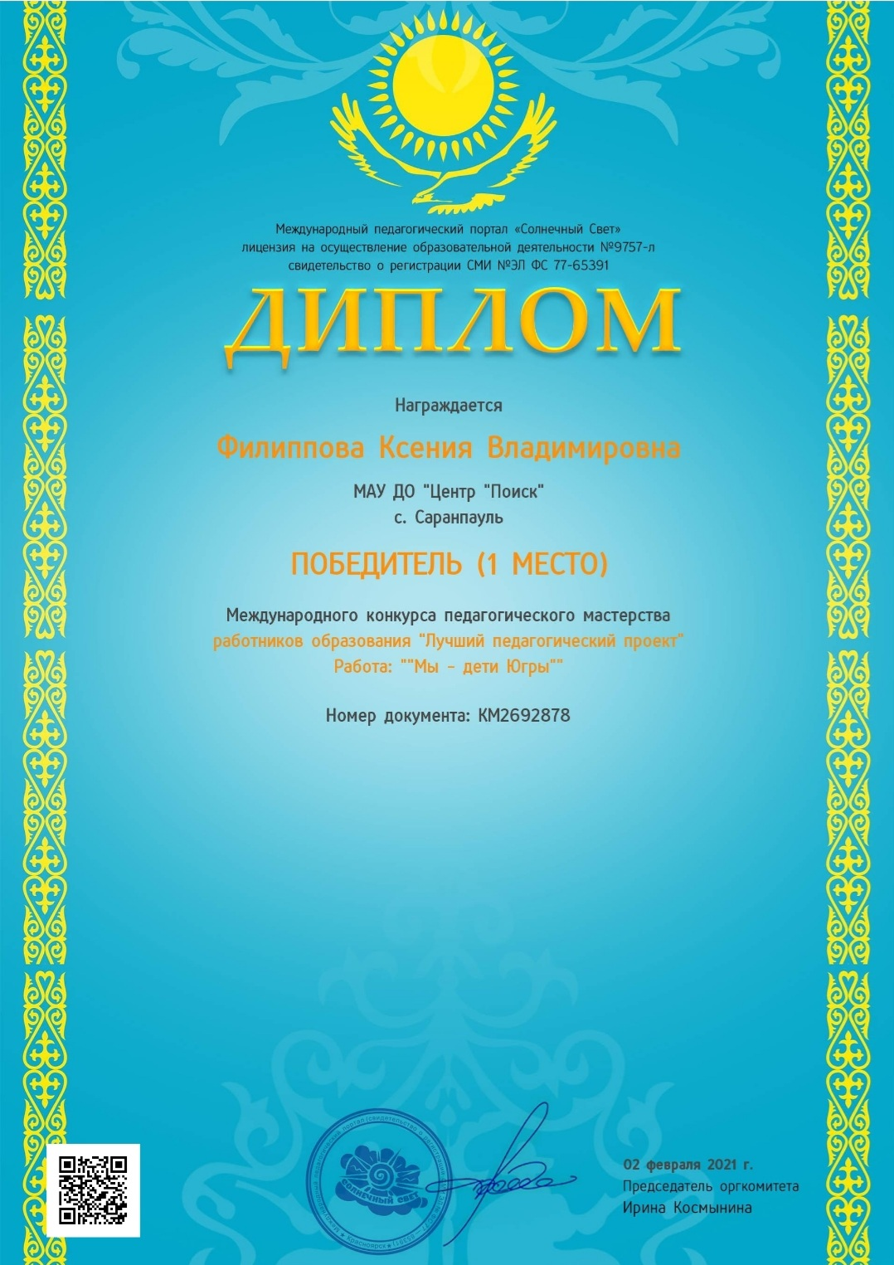

Приложение 3
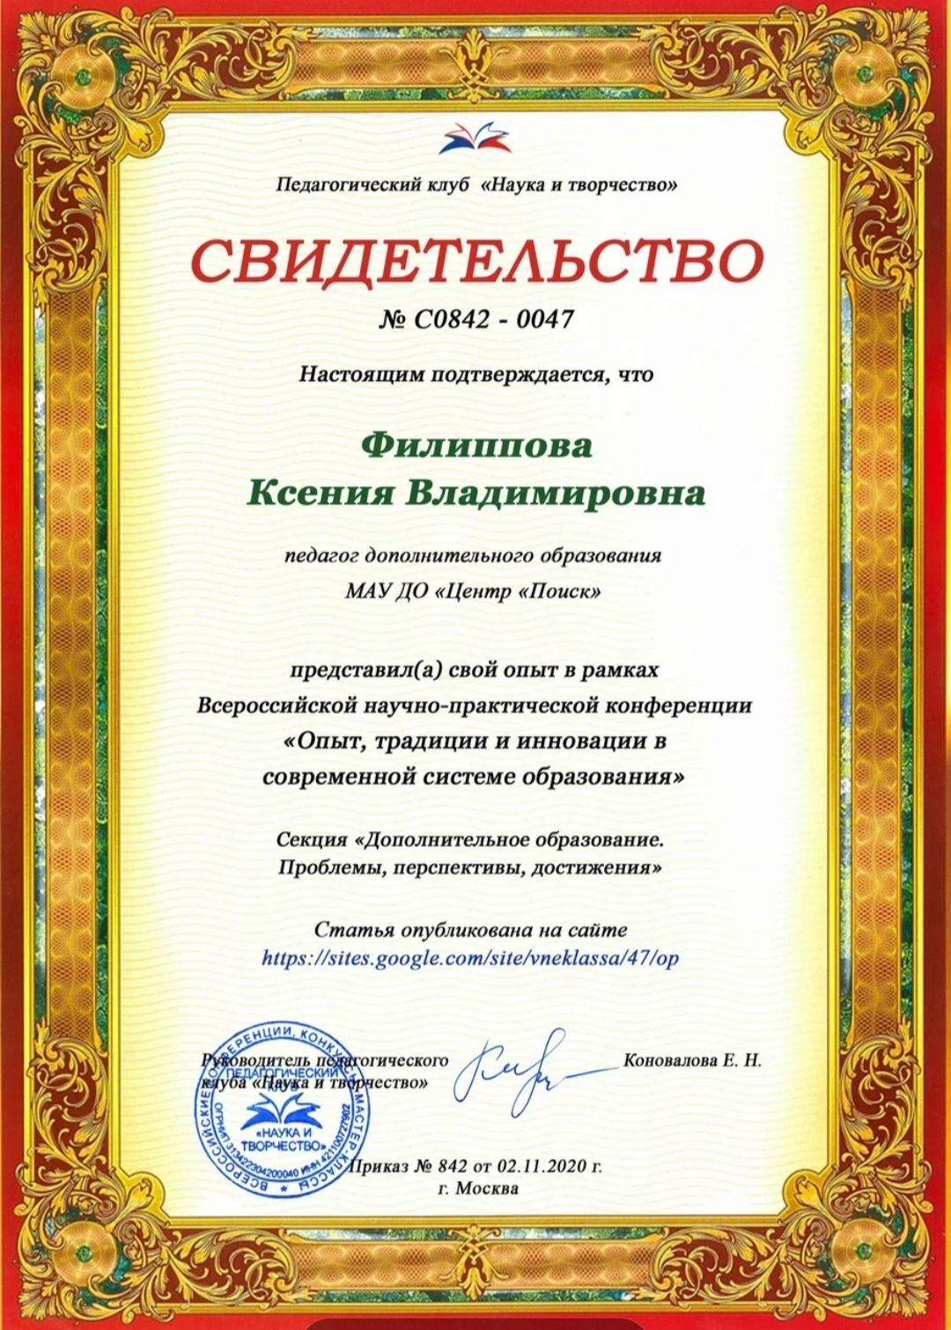

Приложение 4

